Муниципальное бюджетное образовательное учреждение
«Детский сад № 40 комбинированного вида»

Проект «Гатчина – малая родина»

Тематическое направление:
«Проектная и исследовательская деятельность обучающихся» (6)
«Проектная и исследовательская деятельность обучающихся» (6)

Продукт ИОД
Полное название продукта: «Проектная деятельность в работе специалистов и воспитателей дошкольной образовательной организации с детьми старшего дошкольного возраста с ТНР»

(проект «Гатчина – малая родина»).
Игровое лото «Знаток Гатчины»
Направление: развитие представлений об окружающем мире, формирование представлений о человеческом обществе, его истории и культуре.
ЦЕЛЬ: ознакомление детей с интересными местами родного города, его достопримечательностями.
Задачи:
- воспитывать интерес к родному городу;
- систематизировать и закреплять представления детей о достопримечательностях г. Гатчины в игровой форме;
- развивать связную речь детей;
- формировать навыки аналитико – синтетической деятельности (звукобуквенный анализ, слоговой анализ, анализ предложения на слова);
- развивать память, внимание, речь;
- закреплять умение применять полученные знания в повседневной, самостоятельной деятельности.
Варианты игры:
1. «Простая игра». Победитель тот, кто первый закроет все изображения на своих карточках.
2. «Короткая игра». Победитель тот, кто первый закроет все изображения на любой из строк (вертикальной, горизонтальной).
3. «Сложная игра для знатоков». Дети по очереди вытягивают карточки с изображениями трех достопримечательностей города. Ребенок, выбрав их, укладывает карточки перед собой. Взрослый и ребенок, общаясь друг с другом, выясняют, что именно изображено на карточках, на картинках.
Далее взрослый предлагает ребенку выбрать 3 цветные карточки, на обороте которых написано задание (они перемешаны в коробке).
Желтый фон – деление слов на слоги с послоговым проговариванием и отхлопыванием каждого слога.
Зеленый фон – задание на развитие связной речи. Ребенок представляет себя экскурсоводом и рассказывает о достопримечательности, пользуясь полными предложениями.
Синий фон – составление звуковой схемы названия картинки.
Красный фон – составление предложений с названием картинки. Анализ предложения на слова.
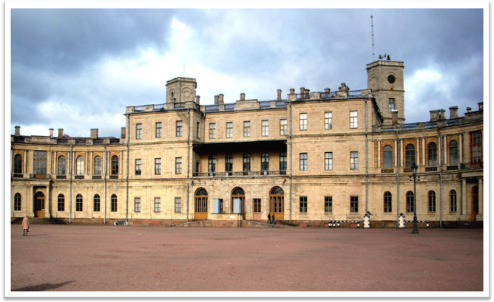

Гатчинский дворец

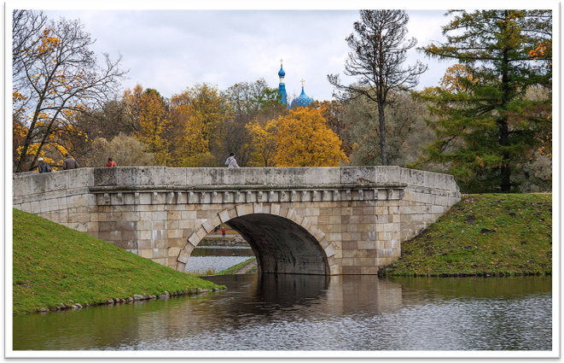

Карпин мост

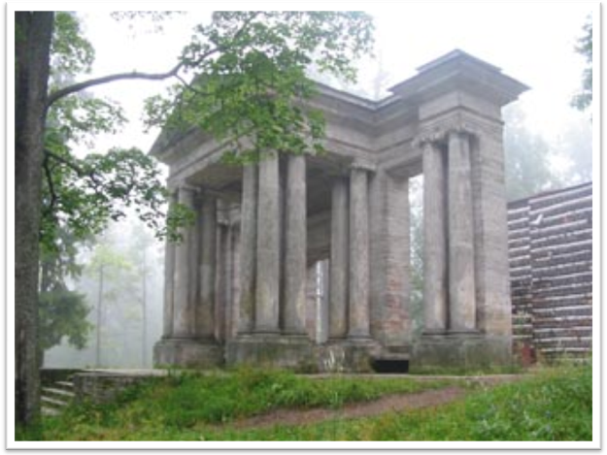
Березовый домик и павильон Маска

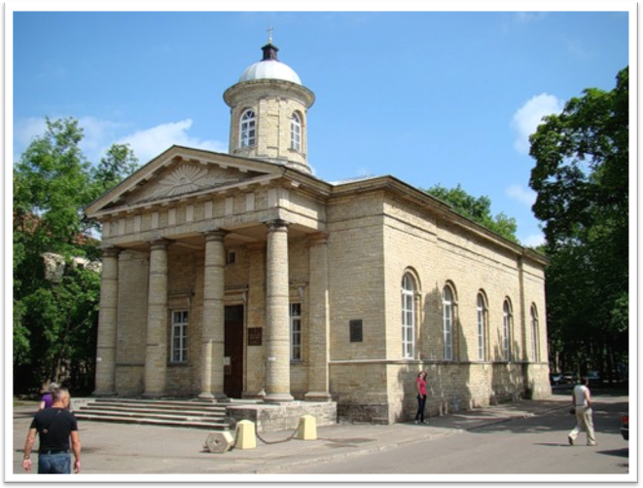
Кирха

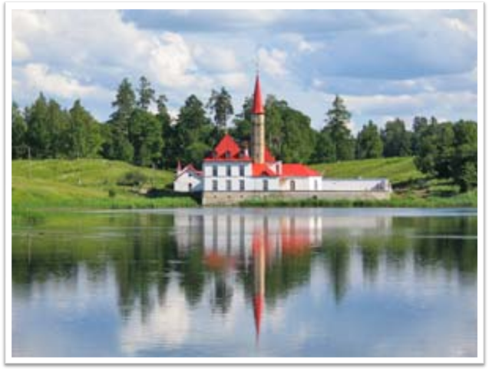
Приоратский дворец

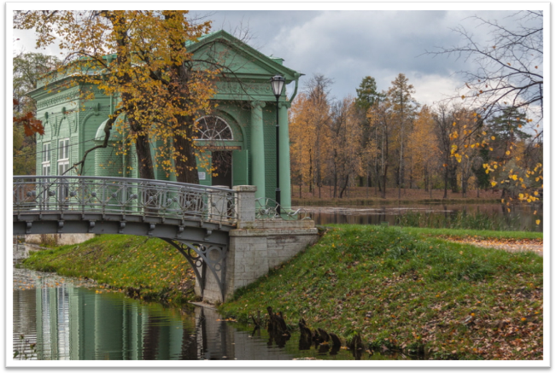
Павильон Венеры

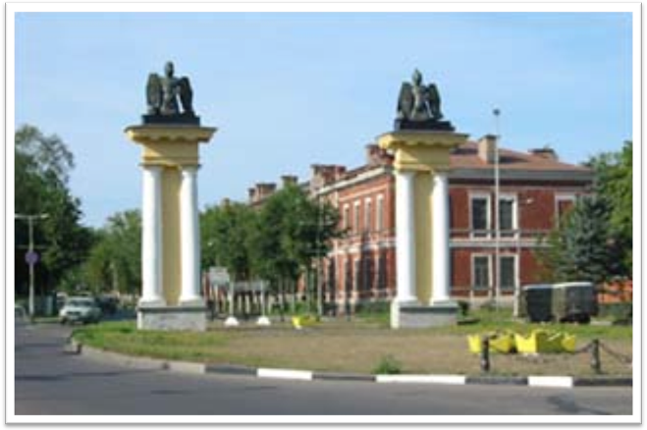
Ингербургские ворота

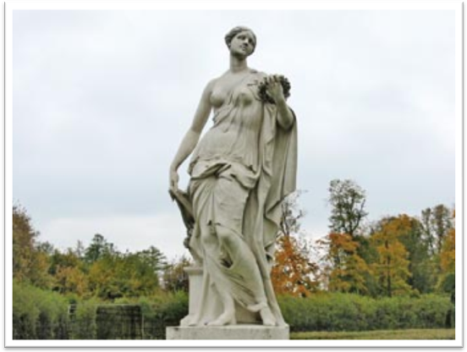
Богиня Флора

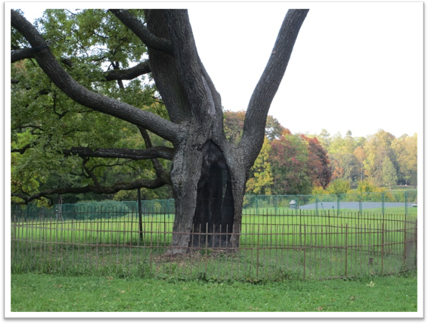
Дуб – солитёр

